epochs = 3

batch_size = 72

lstm_units = 128 the_best recall:0.92432

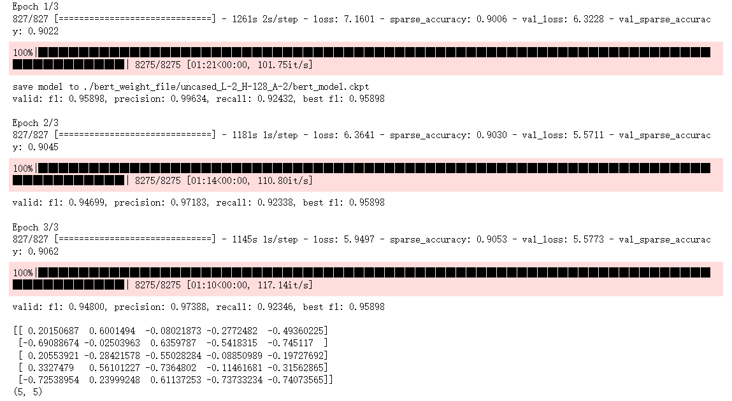

优化一：学习率分层：f1：0.40678

优化回调函数：

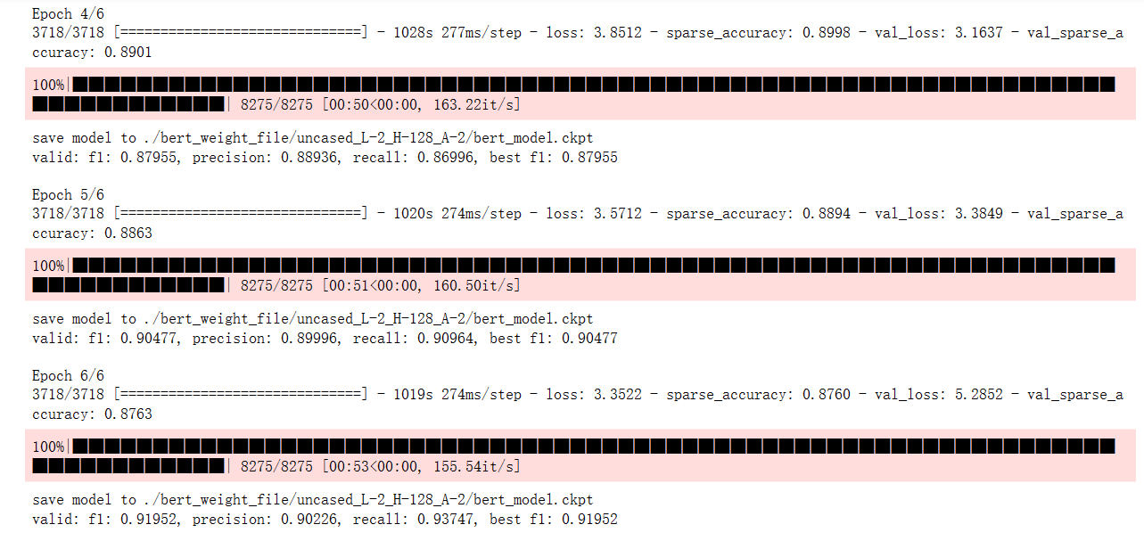

正确的实验记录：

无优化、原始参数



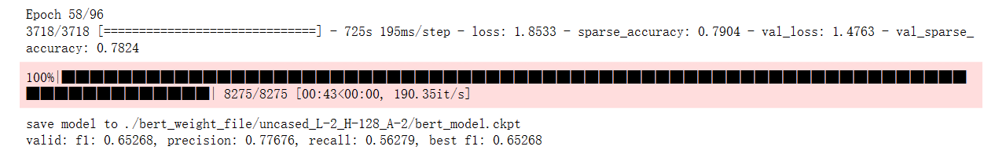

8，64

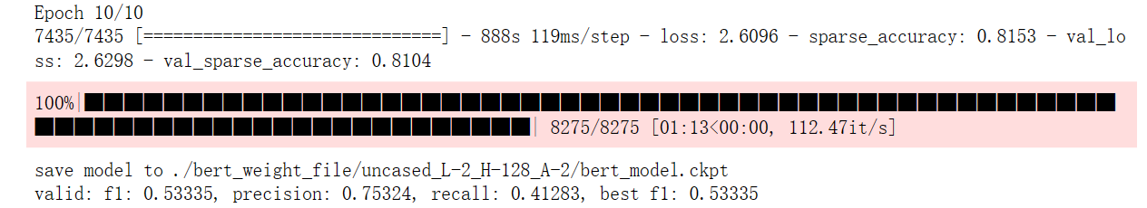

8，128

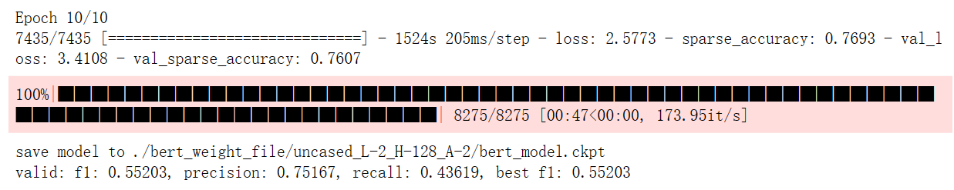

有fine-train参与的训练

16，128，256-12

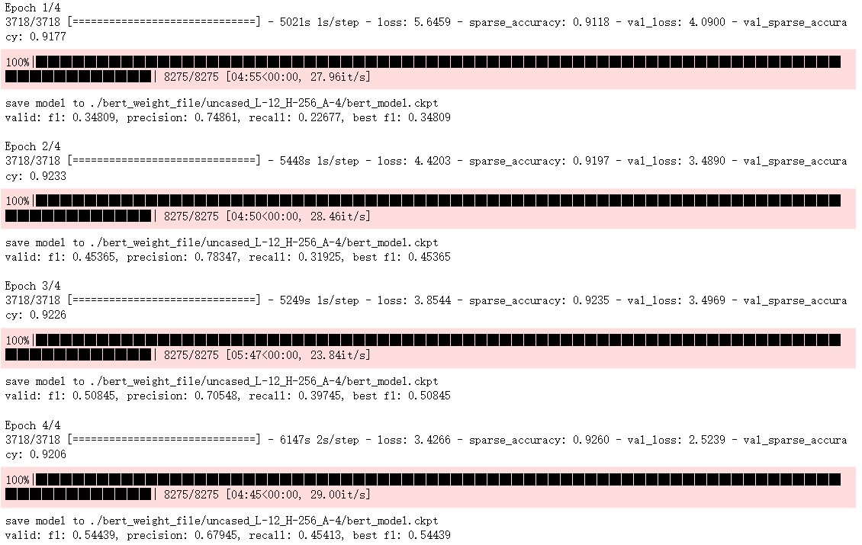

16，128，256-12 ，fine-train

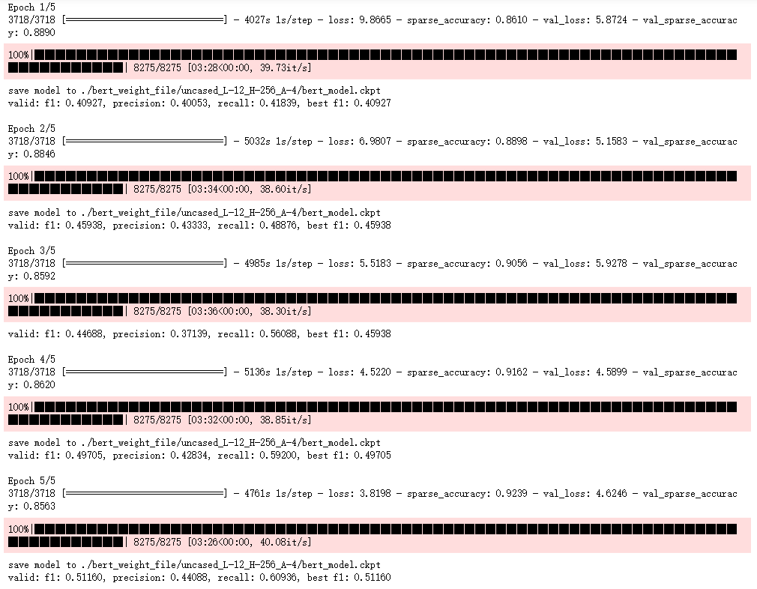

16，128，768-12

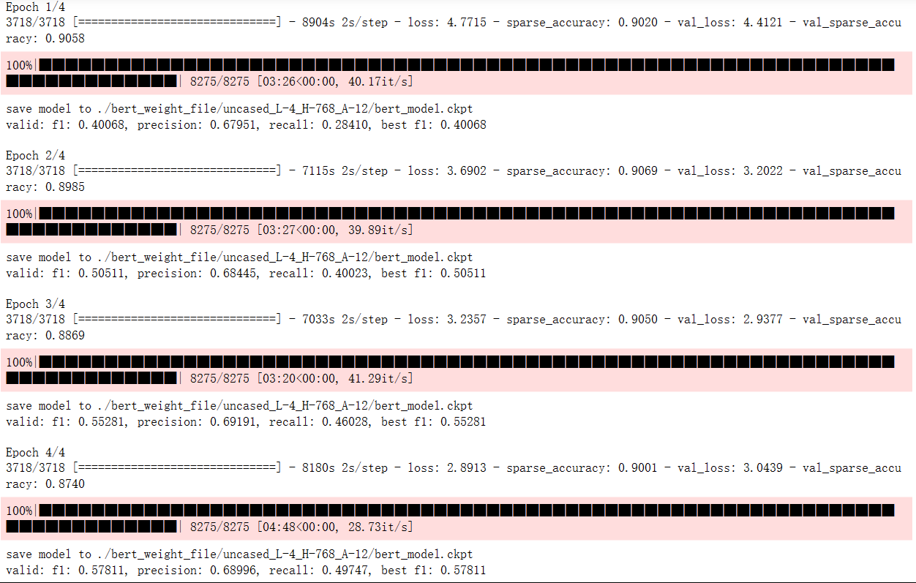

16，128，768-12，fine-train

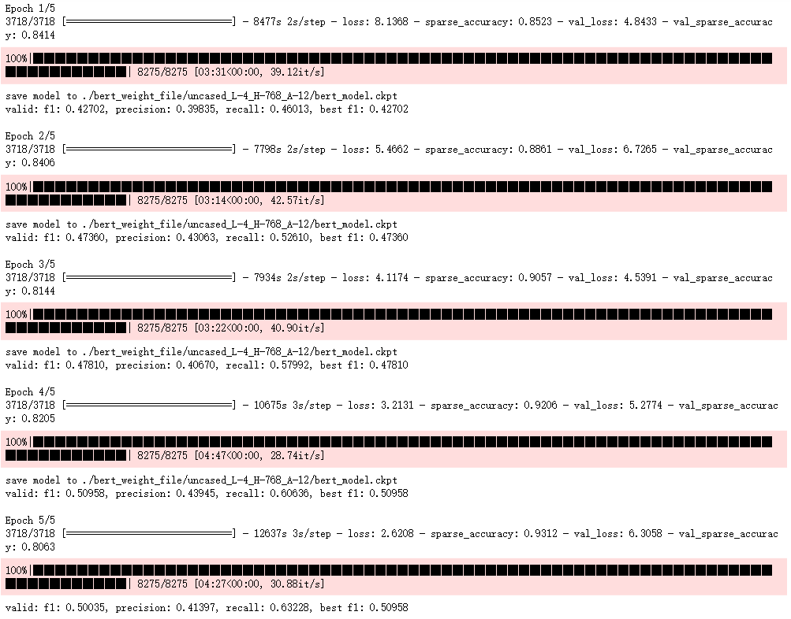

16，128，768-12，fine-train，联合训练

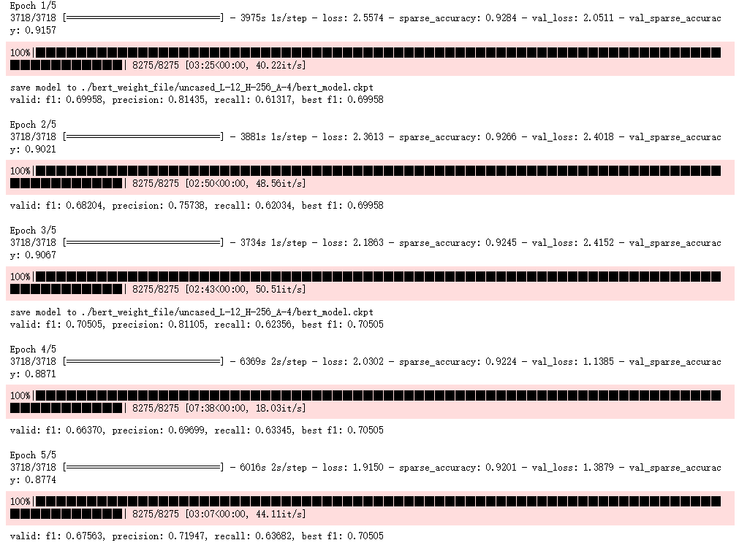

16，128，768-12，fine-train，联合训练 and one

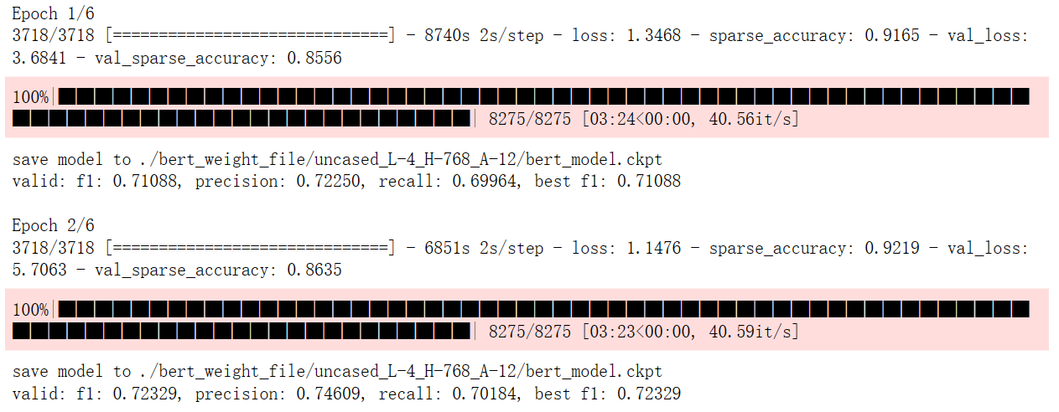

全优化，16，128，768-12，fine-train

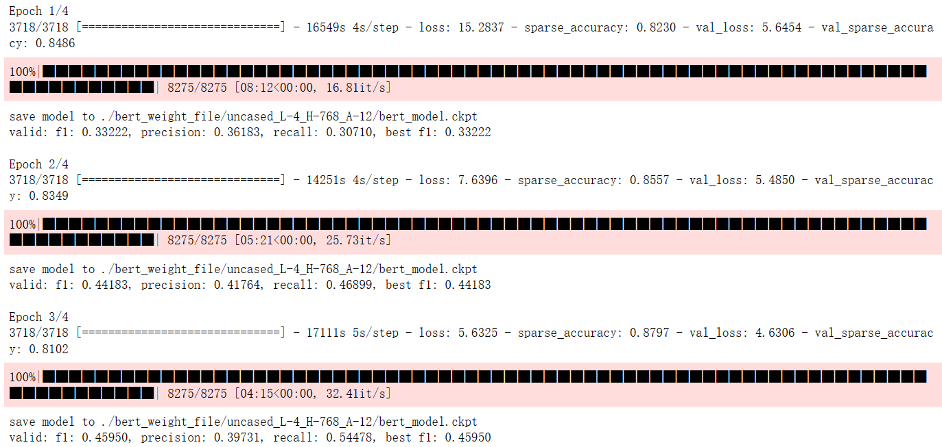

16，128，256-4，

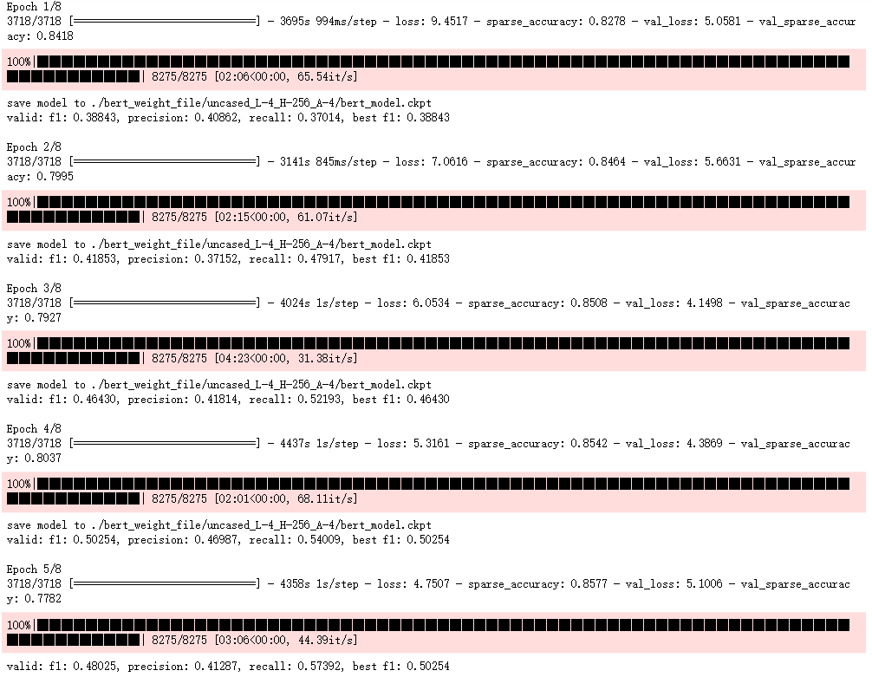

分层学习率：1000

Learning_rate = 1e-5

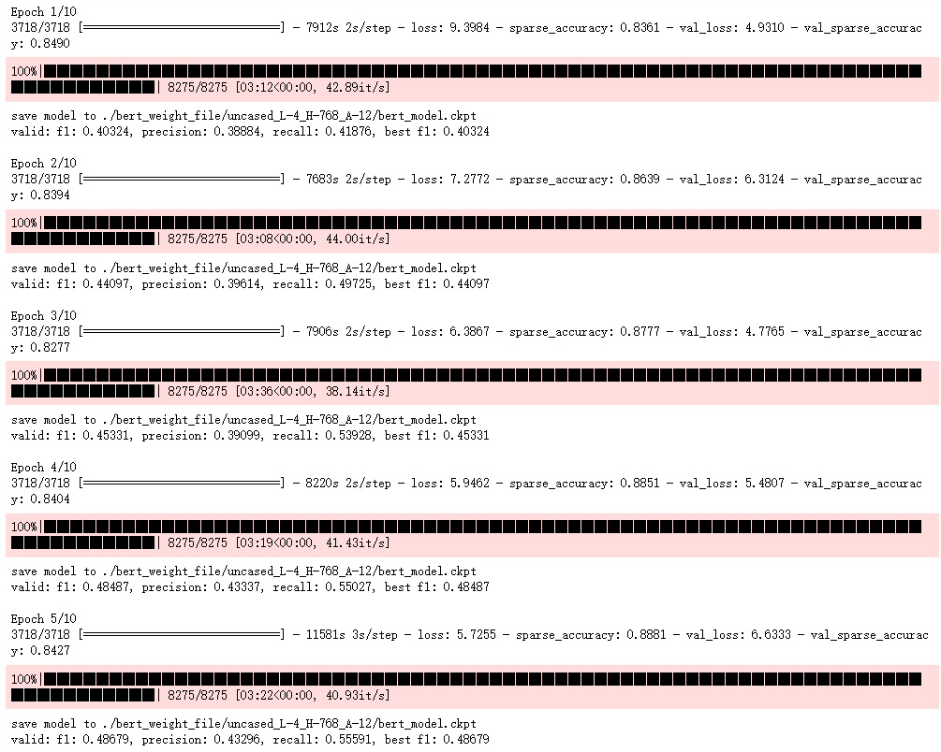

16，128，12-768-12 分层学习率

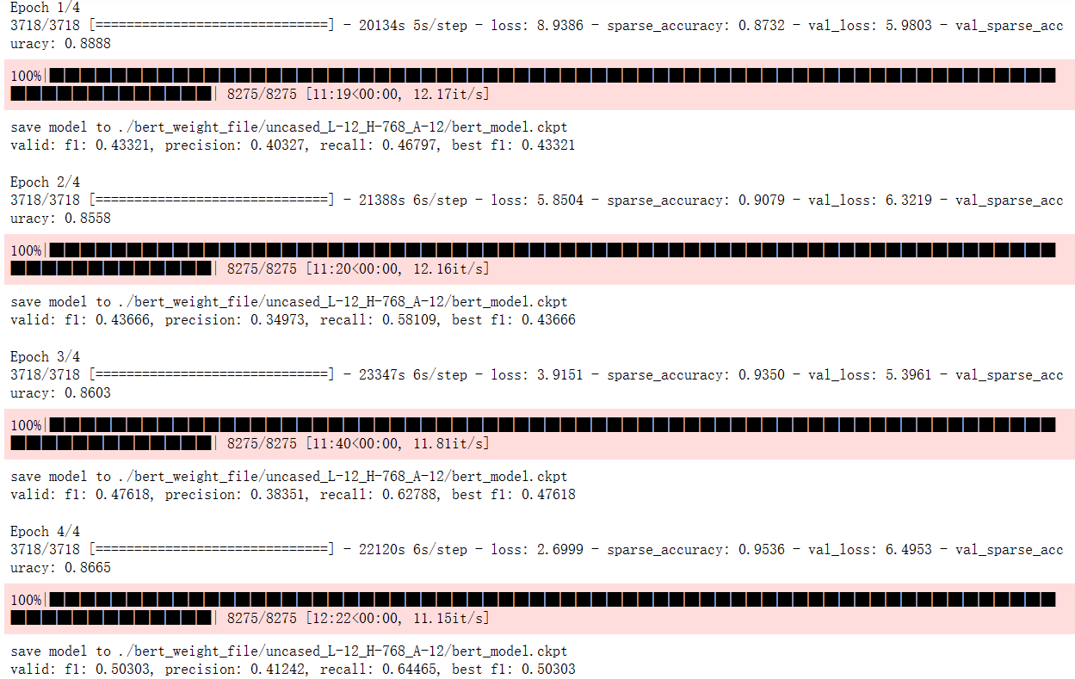

16，128，12-768-12 chinese

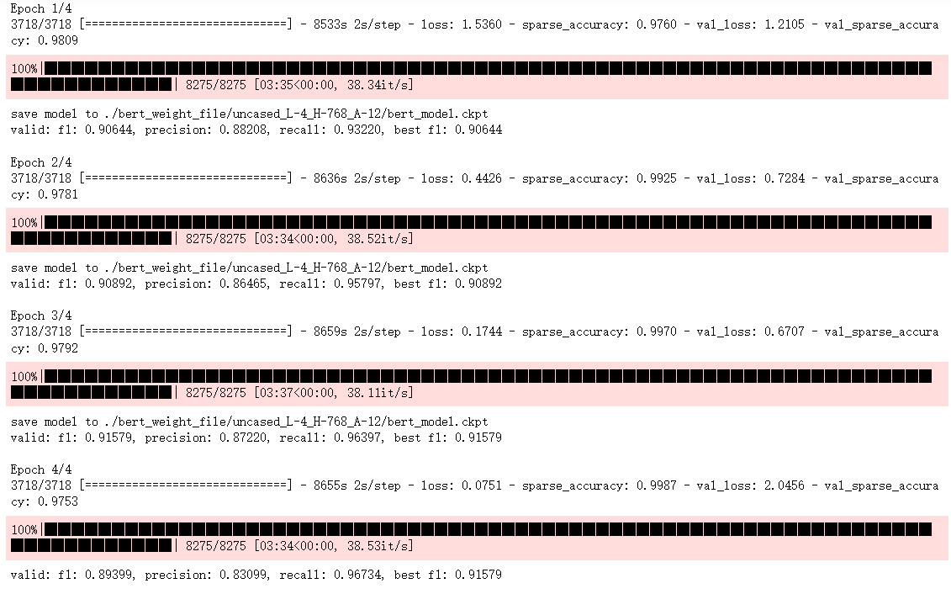

16，128，12-768-12 chinese

Train 2

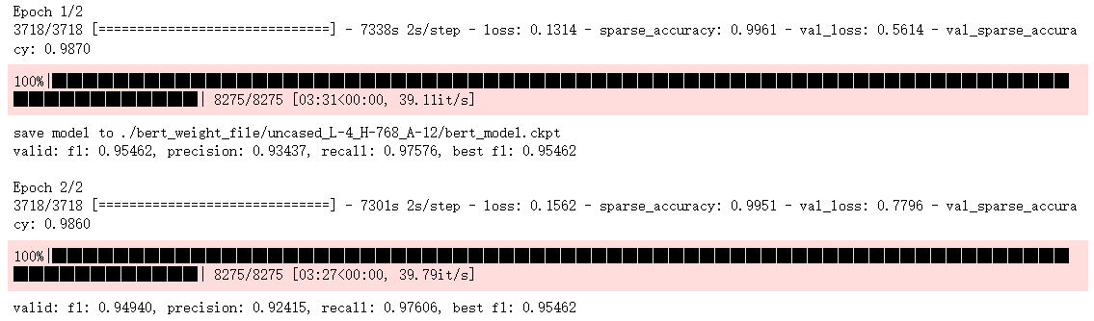

[0.95462,0.91562,0.93616,0.91254,0.93152]

以上五个f1值分别是